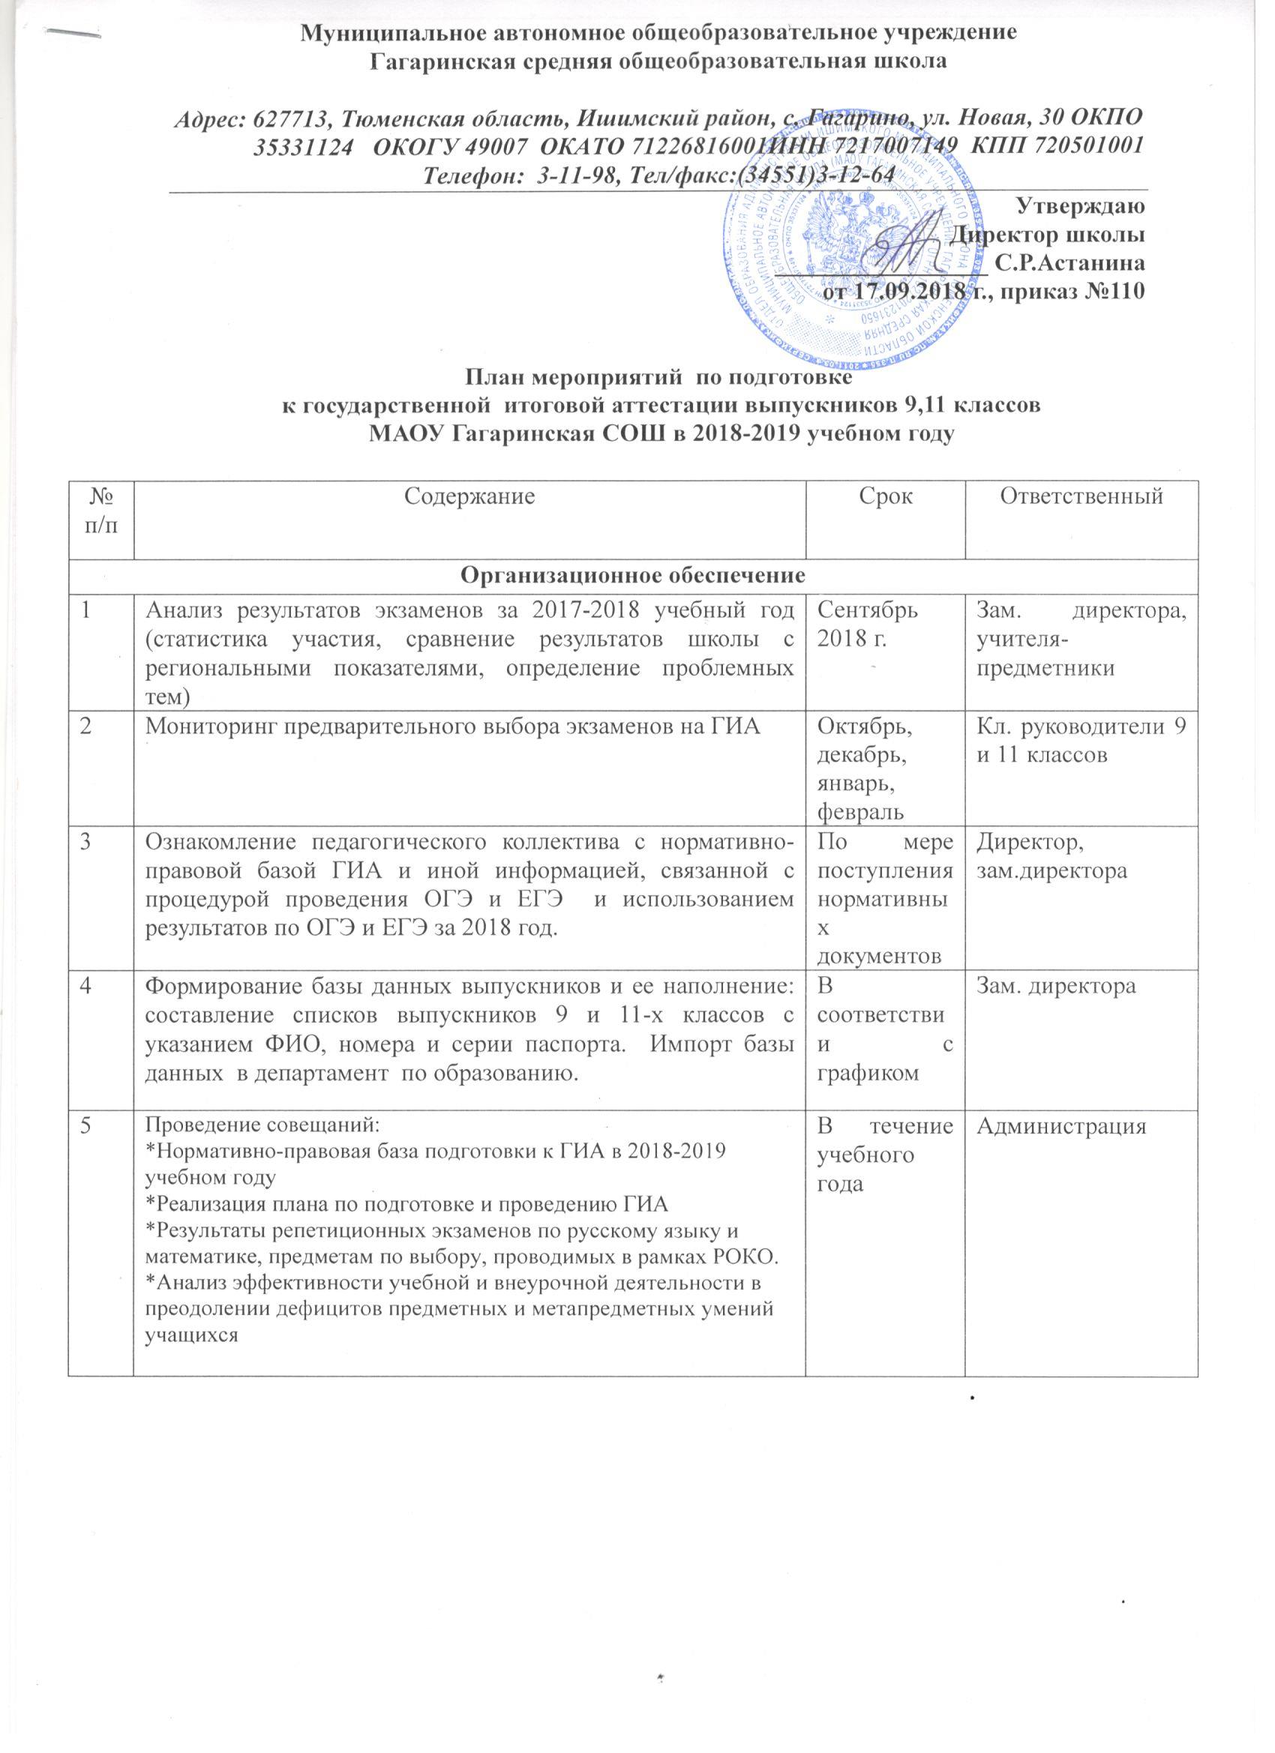

|  |  |  |  |
| --- | --- | --- | --- |
| 6 | Включение в тематику ВШК:  - прохождение учебных программ по предметам ФГУП, практической части;  - объективность оценивания ЗУН в учебной деятельности обучающихся;  - качество преподавания учебных дисциплин;  - включение в планы внутришкольного контроля проверок уровня и качества  обученности обучающихся по разделам и проверяемым знаниям и умениям,  которые были усвоены на низком уровне,  - целевое использование учебных часов, предусмотренных учебным планом;  - эффективное использование ИКТ как инструментов повышения качества образования и его индивидуализации;  - эффективность используемых для формирования УУД методических приёмов и способов, увеличение доли практико-ориентированных заданий для учащихся;  - организация дифференцированного и индивидуального подходов к обучению;  -выполнение учителями-предметниками методических рекомендаций ФИПИ по совершенствованию подготовки обучающихся к ГИА в новой форме. | В течение года | Зам. директора |
| 7 | Оформление и обновление информации на стенде и сайте «Вам, выпускники», обновление странички сайта школы «Подготовка к ЕГЭ и ОГЭ» | В течение года | Зам. директора |
| 8 | Сбор заявлений (в письменном виде) выпускников об участии в итоговом сочинении, о выборе предметов для прохождения ГИА. | Ноябрь 2018 - январь 2019 | Кл. руководители 11 классов |
| 10 | Получение у муниципального администратора необходимого количества пропусков для выпускников, участвующих в ОГЭ и ЕГЭ. | Май 2019 | Зам. директора |
| 11 | Ознакомление учителей, обучающихся и их родителей с расписанием ОГЭ и ЕГЭ 2019 | Март- апрель 2019 | Зам. директора |
| 12 | Подготовка расписания проведения консультаций по ГИА выпускников 9 и 11 классов. | Конец сентября | Зам. директора |
| 13 | Выдача выпускникам, участвующим в ЕГЭ, пропусков  Запись выдачи пропуска в регистрационном журнале. | До 15.05.19 | Зам. директора |
| 14 | Подготовка приказов, регламентирующих порядок и процедуру участия в ГИА | В течение года | Директор |
| **Информационное обеспечение обучающихся** | | | |
| 1 | Информирование обучающихся 11 и 9 классов о ГИА (новое в ГИА, предварительный выбор экзаменов, процедура сдачи экзаменов, выставление итоговых отметок) | Сентябрь 2018г. | Директор, зам. директора, кл. руководители 9 и 11 классов |
| 2 | Знакомство с демоверсиями по математике и русскому языку, с тематикой сочинения в 11 класс. Знакомство с изменениями в КИМах. | Сентябрь 2018г. | Учителя-предметники |
| 3 | Информирование выпускников 9 и 11 классов на классных часах с нормативными документами по государственной итоговой аттестации. | По мере поступления | Зам. директора |
| 4 | Размещение на сайте нормативных и распорядительных документов, регламентирующих проведение ГИА в 2018- 2019 учебном году. | Сентябрь 2018-июнь 2019 | Зам. директора |
| 5 | Оформление информационных стендов по вопросам проведения ГИА, текущее обновление материалов | Октябрь - июнь | Зам. директора |
| 6 | Информирование о порядке проведения ГИА (сроках и месте подачи заявлений, месте и сроках проведения ГИА, об основаниях для удаления с экзамена, о порядке подачи и рассмотрения апелляции, о результатах ГИА) | Февраль 2018 г | Кл. руководители 9 и 11 классов |
| 7 | Информирование выпускников о размещении перечня вступительных испытаний в образовательные учреждения на сайте учреждения | По мере поступления информации | Кл. руководители 9 и 11 классов |
| 8 | Дополнительное информирование выпускников о порядке проведения ГИА. | Май 2019 | Зам. директора |
| 9 | Индивидуально- групповое консультирование психолога по вопросам помощи в подготовке к экзаменам, снятию стресса у ребенка в период ГИА | В течение учебного года | Педагог- психолог |
| **Информационное сопровождение родителей** | | | |
| 1 | Совместное собрание с родителями (законными представителями) и обучающимися 9 и 11 классов  1. Ознакомление родителей (законных представителей) и выпускников, принимающих участие в ОГЭ и ЕГЭ, с результатами ОГЭ и ЕГЭ школы за 2018 год в сравнении с региональными показателями  2. Знакомство с демо-версиями по математике и русскому языку. Разбор некоторых заданий  3. Система оценивания и минимальное количество первичных баллов для получения положительного результата.  4. Использование банка заданий при подготовке к ЕГЭ | Сентябрь 2018 г | Кл. руководители 9 и 11 классов, учителя — предметники. |
| 2 | Индивидуальные консультирования родителей | В течение всего учебного года | Кл. руководители 9 и 11 классов, учителя - предметники |
| 3 | Родительское собрание: «Задачи совместной работы семьи и школы в работе по подготовке и успешному прохождению ГИА »:  1. Особенности ОГЭ и ЕГЭ 2019  2. Информационные ресурсы по вопросам ОГЭ и ЕГЭ | Ноябрь 2018 г. | Зам. директора, классные руководители 9 и 11 классов |
| 4 | Доведение до сведения родителей (законных представителей) рекомендаций по процедуре проведения и психологической подготовке к ОГЭ и ЕГЭ выпускников. (памятки для родителей) | Ноябрь, май. | Зам. директора, классные руководители 9 и 11 классов |
| 5 | 1.Индивидуальное информирование и консультирование по вопросам, связанных с НПБ обеспечения ГИА, порядком, сроками проведения ОГЭ и ЕГЭ.  2. Информирование классными руководителями о результатах репетиционных экзаменов, тренировочных работ, пробного сочинения, итогового сочинения. | Октябрь,  Ноябрь, Декабрь 2018  Февраль 2019  Апрель 2019 | Классные руководители  Зам. директора |
| 6 | Родительское собрание:  1.Нормативно-правовая база ГИА в 2018-2019 учебном году.  2. Информация учителей – предметников по подготовке выпускников к государственной итоговой аттестации в форме ОГЭ и ЕГЭ. (Итоги школьных тестирований по русскому языку и математике).  3.Выступление психолога «Как помочь учащимся успешно сдать экзамены». | Ноябрь 2018 | Зам. директора, классные руководители 9 и 11 классов |
| 7 | Родительское собрание:  1.Роль родителей в подготовке выпускников  к ГИА.  2. Порядок проведения ОГЭ и ЕГЭ правила поведения обучающихся на ОГЭ и ЕГЭ  4. Рекомендации учителей – предметников по подготовке к экзаменам в форме ОГЭ и ЕГЭ. Работа с банком открытых заданий ЕГЭ.  5. Профильное обучение в 10-11 классах. | Февраль 2019 | Кл. руководители 9 и 11 классов, учителя - предметники |
| 8 | Проведение собрания с родителями выпускников.  1. Прядок окончания учебного года.  2. Правила подачи и рассмотрения апелляций о нарушении установленного порядка проведения ОГЭ и ЕГЭ, о несогласии с выставленными баллами.  3. Порядок информирования о результатах ОГЭ и ЕГЭ.  4. Предварительные сведения о дальнейшем определении выпускников 9-х классов. | Май 2019 | Зам. директора, классные. Руководители 9 и 11 классов |
| **Организация работы с обучающимися** | | | |
| 1 | Подробный разбор демоверсий ОГЭ и ЕГЭ 2018 г. | Сентябрь 2018 | Учителя- предметники |
| 2 | Организация дополнительных занятий для учащихся с целью отработки решения заданий базового и профильного уровня ЕГЭ, написанию сочинения в 11 классе, отработки навыков решения заданий ОГЭ | В течении всего учебного года | Учителя предметники |
| 3 | Работа с заданиями различной сложности. |
| 4 | Проведение школьных репетиционных экзаменов по русскому языку и математике в 9-11 классах  Проведение школьных репетиционных экзаменов по предметам по выбору в 9,11 классах | Октябрь 2018  Январь 2019  Апрель 2019 | Учителя- -предметники, зам директора |
| 5 | Разработка индивидуальных маршрутов по подготовке к ГИА на каждого выпускника | Октябрь-ноябрь 2018 г. |  |
| 6 | Знакомство с правилами заполнения бланков ОГЭ и ЕГЭ в соответствии со спецификой предметов | В течении года | Учителя предметники, зам директора |
| 7 | Проведение пробного сочинения с обучающимися 11 класса | Ноябрь 2018 | Учителя русского языка и литературы |
| 8 | Индивидуально- групповое консультирование учащихся. | В течении года | Учителя предметники |
| 9 | Проведение внутришкольного тестирования по русскому языку и математике в формате ОГЭ и ЕГЭ в 9-11 классах | Сентябрь, ноябрь,  декабрь 2018,  Март 2019 | Учителя предметники, зам директора |
| 10 | Проведение внутришкольного тестирования по предметам по выбору учащихся 9 и 11 классов | В течении года | Зам. директора |
| 11 | Участие в репетиционных экзаменах по русскому языку и математике в рамках РОКО, МОКО учащихся 9-11 классов. | Февраль 2019 | Зам директора |
| 12 | Участие в дистанционных олимпиадах, тестированиях в режиме онлайн по русскому языку, математике, предметам по выбору. | В течении года | зам директор по УВР |
| 13 | Индивидуальное консультирование по ошибкам, выявленным в процессе проверки работ | В течении года | Учителя -предметники |
| 14 | Постоянный мониторинг качества подготовки к ЕГЭ и ОГЭ в рамках ВШК (классно- обобщающий контроль, состояние преподавания предметов, элективных курсов, выполнение программ, посещаемость консультаций, проверка классных журналов) | В течение учебного года | Зам директора |
| 15 | Индивидуально- групповое консультирование психолога по вопросам психологической готовности к экзаменам, снятию стресса в период подготовки и проведения ГИА | В течение учебного года | Педагог- психолог |
| **Организация работы с обучающимися, не прошедшими ГИА за курс основного общего образования** | | | |
| 1 | Разработка и реализация плана работы с обучающимися, не получившими аттестат об ООО | сентябрь 2018- май 2019 | Зам директора |
| 2 | Реализация обучения на основе построения индивидуальных образовательных траекторий, выявление и корректировка типичных и индивидуальных затруднений у обучающихся. | В течение года | Учителя- предметники |
| 3 | Осуществление психолого- педагогического сопровождения обучающихся и их родителей | В течение года | Педагог- психолог |
|  |  |  |  |
| **Организация работы с педагогическим коллективом** | | | |
| 1 | * Диагностика профессиональных затруднений педагогов (определение уровня теоретической подготовки учителей) * Развитие профессиональных компетенций учителей-предметников: участие в обучающих курсах, тьюторских курсах, образовательных сессиях * Изучение технологий сотрудничества на стажировочных площадках * Включение педагогов в активные формы профессионального взаимодействия через «кустовые» предметные объединения | В течение года | Администрация  Учителя-предметники |
| 2 | * Совершенствование системы непрерывного повышения профессиональной компетентности педагогов по подготовке к ГИА; * Корректировка ИОМ с учётом выявленных по результатам ГИА учебных и метапредметных дефицитов учащихся | В течение года |  |
| 3 | Составление плана индивидуальной подготовки обучающихся к ГИА. | Октябрь | Зам. директора |
| 4 | * Обеспечение системы повторения в 6-11 классах всех разделов и тем, указанных в спецификации ЕГЭ и ОГЭ. * Использование информационно-коммуникационных ресурсов как инструментов развития профессиональных компетентностей. * Формирование УУД через совершенствование методических приёмов и способов, увеличение доли практической работы учащихся. * Организация дифференцированного и индивидуального подходов к обучению * Выполнение методических рекомендаций ФИПИ и ТОГИРРО по проблемам подготовки обучающихся к ГИА. | В течение года | Руководители МО  Учителя-предметники |
| 5 | Анализ контрольных и срезовых работ. | В течение года | Учителя-предметники  Руководители МО |
| 6 | Участие в мероприятиях по реализации Дорожная карта по повышению профессиональных компетенций педагогических работников,  заместителей руководителей, руководителей  образовательных учреждений дошкольного и общего образования Тюменской области, Ишимского района  на 2018-2019 учебный год | В течение года | Администрация  Учителя-предметники |
| **Организация работы методических объединений** | | | |
| 1 | * Анализ результатов ГИА по предметам, изучение рекомендаций ФИПИ по итогам сдачи ОГЭ и ЕГЭ в 2018 г. * Изучение структуры и содержания КИМов, изменений в 2019 году; * Изучение документов, регламентирующих подготовку и проведение итогового сочинения; * Информационная деятельность учителя-предметника по подготовке к ГИА (способы информирования обучающихся и родителей); * Выбор форм и средств подготовки отдельных групп учащихся к ГИА; * Использование эффективных алгоритмов и образовательных технологий в подготовке к ГИА; * Система мониторинга предметных и метапредметных компетенций при подготовке к ГИА; * Психологическое сопровождение участников образовательных отношений при подготовке к ГИА: опыт и проблемы. | В течение года | Зам. директора  Руководители ШМО  Учителя-предметники |
|  | Анализ результатов пробных внутришкольных экзаменов, диагностических по русскому языку, математике, по предметам по выбору, корректировка ИОМ по подготовке к ГИА. | Сентябрь- май | Зам. директора  Руководители ШМО  Учителя-предметники |
|  | Пополнение банка КИМов по предметам и их апробирование в контрольно-оценочной деятельности ОУ | В течение года | Зам. директора  Руководители ШМО  Учителя-предметники |
| **Организация контроля за соблюдением порядка проведения ГИА** | | | |
| 1 | Тематический семинар «Эффективность внутришкольного контроля за качеством подготовки выпускников 9 и 11 (12) классов к ГИА | По итогам 1 и 2 полугодия | Зам. директора |
| 2 | Мониторинг фактического освоения обучающимися 9 и 11классов программного материала по математике и русскому языку в соответствии с требованиями ГОС | Постоянно по результатам внутришкольного тестипрования | Зам. директора, руководители МО |
| 3 | Мониторинг выполнения учебных программ (в том числе практической части) | По итогам четвертей | Зам. директора |
| 4 | Проведение мониторинга прогнозируемых неудовлетворительных результатов по русскому языку и математике, предметам по выбору. | По итогам четвертей | Зам. директора |